TRƯỜNG ĐẠI HỌC MỞ HÀ NỘI
KHOA CÔNG NGHỆ THÔNG TIN



Đồ án

MÔN: IT43.027 CHUYÊN ĐỀ THỰC TẬP CHUYÊN NGÀNH

NGÀNH: CÔNG NGHỆ THÔNG TIN

ĐỀ TÀI: Xây dựng hệ thống bảo mật cá nhân

Người thực hiện: Nguyễn Minh Đại

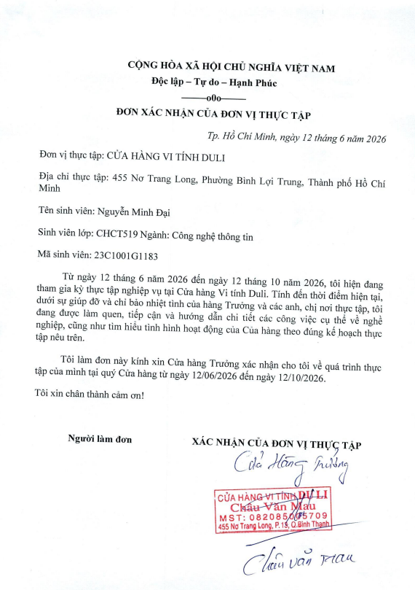

LỜI CẢM ƠN
Trong suốt quá trình thực tập và hoàn thiện báo cáo này, em đã nhận được rất nhiều sự quan tâm, hướng dẫn và hỗ trợ từ nhiều phía. Em xin bày tỏ lòng biết ơn sâu sắc đến tất cả những người đã đồng hành cùng em trong hành trình này.

Trước tiên, em xin gửi lời cảm ơn chân thành nhất đến thầy Vũ Xuân Hạnh — giảng viên hướng dẫn thực tập — đã tận tình chỉ bảo, góp ý và định hướng cho em trong suốt quá trình thực hiện đề tài. Những nhận xét sâu sắc và kinh nghiệm thực tiễn của thầy đã giúp em nhìn nhận vấn đề một cách toàn diện và chuyên nghiệp hơn.

Em cũng xin gửi lời cảm ơn đến anh Châu Văn Mau — Chủ cơ sở Cửa Hàng Vi Tính DuLi — người hướng dẫn thực tập tại doanh nghiệp. Anh đã tạo điều kiện thuận lợi cho em tiếp cận môi trường làm việc thực tế, kiên nhẫn lắng nghe và đưa ra những góp ý thực tiễn giúp dự án MiniSIEM ngày càng hoàn thiện hơn.

Xin cảm ơn Ban Giám Hiệu Trường Đại Học Mở Hà Nội, Ban Chủ Nhiệm Khoa Công Nghệ Thông Tin đã tạo ra môi trường học tập và thực tập chuyên nghiệp, giúp sinh viên có cơ hội áp dụng kiến thức vào thực tiễn.

Do kiến thức và kinh nghiệm còn hạn chế, báo cáo chắc chắn không tránh khỏi những thiếu sót. Em rất mong nhận được sự góp ý của thầy cô và các bạn để em có thể hoàn thiện hơn trong tương lai.

Hà Nội, tháng 9 năm 2026
Sinh viên thực hiện
Nguyễn Minh Đại

CHƯƠNG 1: MỞ ĐẦU

1.1 Lý do chọn đề tài
Trong bối cảnh chuyển đổi số diễn ra mạnh mẽ, các mối đe dọa an ninh mạng ngày càng trở nên phức tạp và tinh vi hơn. Theo báo cáo của Cục An toàn thông tin (Bộ Thông tin và Truyền thông), số lượng sự cố an ninh mạng tại Việt Nam liên tục tăng qua các năm, trong đó đáng lo ngại nhất là các cuộc tấn công nhắm vào môi trường cá nhân và doanh nghiệp vừa và nhỏ.

Từ kinh nghiệm làm việc thực tế trong vai trò SOC Analyst Level 1 tại BKAV, bản thân sinh viên nhận thấy một khoảng cách rõ ràng giữa môi trường bảo mật doanh nghiệp và môi trường cá nhân. Tại các tổ chức lớn, hệ thống SIEM như Splunk, IBM QRadar hay Microsoft Sentinel được triển khai để giám sát và phát hiện mối đe dọa 24/7 với đầy đủ agent thu thập dữ liệu từ mọi endpoint. Tuy nhiên, chi phí của những giải pháp này dao động từ hàng nghìn đến hàng triệu đô la Mỹ mỗi năm — hoàn toàn nằm ngoài tầm với của người dùng cá nhân.

Đặc biệt, điểm yếu lớn nhất của môi trường cá nhân là thiếu khả năng giám sát real-time — không có agent nào chạy trên các thiết bị để thu thập log, phát hiện xâm nhập và cảnh báo ngay lập tức khi có sự cố. Người dùng chỉ biết mình bị tấn công sau khi thiệt hại đã xảy ra.

Xuất phát từ thực trạng đó, đề tài "MiniSIEM — Hệ thống giám sát bảo mật mạng cá nhân" được đề xuất nhằm xây dựng một hệ thống SIEM cá nhân hoàn chỉnh sử dụng Wazuh và Suricata — hai công nghệ mã nguồn mở được sử dụng rộng rãi trong môi trường doanh nghiệp thực tế, tích hợp đầy đủ agent-based monitoring, network IDS và real-time alerting.

1.2 Mục tiêu và phạm vi đề tài

1.2.1 Mục tiêu
Mục tiêu chính của đề tài là xây dựng một hệ thống giám sát bảo mật mạng cá nhân (MiniSIEM) đáp ứng các tiêu chí sau:
- Miễn phí hoàn toàn — sử dụng 100% công nghệ mã nguồn mở
- Agent-based — có thể cài agent trên nhiều thiết bị khác nhau và gửi dữ liệu về trung tâm
- Real-time alerting — phát cảnh báo ngay lập tức khi phát hiện mối đe dọa
- Network IDS — phát hiện tấn công mạng bằng Suricata với signature-based detection
- Trực quan — dashboard theo dõi tập trung tất cả agents qua Wazuh Dashboard
- Dễ triển khai — toàn bộ server stack chạy bằng Ubuntu Server

1.2.2 Phạm vi đề tài
Phạm vi thực hiện trong phiên bản 1 (v1) bao gồm:
- Triển khai Wazuh Server (Manager + Indexer + Dashboard) bằng Ubuntu Server
- Cài đặt Wazuh Agent trên các endpoint Windows/Linux để thu thập log real-time
- Tích hợp Suricata làm Network IDS phát hiện tấn công mạng
- Cấu hình Suricata gửi alerts về Wazuh Manager
- Phân tích file pcap bằng Suricata ở chế độ offline
- Dashboard tập trung theo dõi tất cả agents và security events
- Real-time alerting khi phát hiện mối đe dọa

Phạm vi ngoài đề tài (dành cho v2):
- Tích hợp threat intelligence (AbuseIPDB, VirusTotal)
- Gửi cảnh báo qua Telegram/email
- Active response tự động block IP khi bị tấn công
- Machine learning based anomaly detection

1.3 Phương pháp nghiên cứu
Đề tài sử dụng kết hợp các phương pháp nghiên cứu sau:
- Nghiên cứu tài liệu: Đọc và phân tích tài liệu chính thức của Wazuh và Suricata
- Nghiên cứu thực nghiệm: Triển khai và kiểm thử hệ thống với traffic thực tế và file pcap từ malware-traffic-analysis.net
- Phân tích so sánh: So sánh MiniSIEM với các giải pháp thay thế như Splunk, Security Onion
- Đánh giá người dùng: Thu thập phản hồi từ người dùng thực tế để cải thiện hệ thống

1.4 Cấu trúc báo cáo
Báo cáo được tổ chức thành 10 chương:
- Chương 1: Mở đầu — giới thiệu lý do, mục tiêu và phương pháp
- Chương 2: Giới thiệu doanh nghiệp — thông tin về cơ sở thực tập
- Chương 3: Cơ sở lý thuyết — tổng quan công nghệ Wazuh và Suricata
- Chương 4: Phân tích và thiết kế — yêu cầu, use case, kiến trúc
- Chương 5: Triển khai hệ thống — cấu hình và xây dựng
- Chương 6: Kiểm thử — functional, security, performance testing
- Chương 7: Kết quả đạt được — so sánh với tiêu chuẩn
- Chương 8: Kỹ năng và kinh nghiệm — bài học rút ra
- Chương 9: Đánh giá doanh nghiệp — nhận xét môi trường thực tập
- Chương 10: Kết luận và hướng phát triển

CHƯƠNG 2: GIỚI THIỆU DOANH NGHIỆP

2.1 Thông tin doanh nghiệp

Thông tin | Chi tiết
Tên doanh nghiệp | Cửa Hàng Vi Tính DuLi
Loại hình | Cửa hàng kinh doanh thiết bị công nghệ thông tin
Người đại diện | Châu Văn Mau
Lĩnh vực | Bán lẻ thiết bị IT, sửa chữa máy tính, tư vấn giải pháp công nghệ
Vị trí thực tập | Thực tập sinh phát triển hệ thống bảo mật

2.2 Mô tả vị trí thực tập
Trong thời gian thực tập tại Cửa Hàng Vi Tính DuLi, sinh viên đảm nhận vị trí Thực tập sinh phát triển hệ thống bảo mật với các nhiệm vụ chính:
- Nghiên cứu và đề xuất giải pháp giám sát bảo mật mạng sử dụng Wazuh và Suricata
- Thiết kế kiến trúc hệ thống MiniSIEM với agent-based monitoring
- Triển khai Wazuh Server stack bằng Ubuntu Server
- Cài đặt và cấu hình Wazuh Agent trên các endpoint
- Tích hợp Suricata làm Network IDS gửi alerts về Wazuh
- Kiểm thử hệ thống với traffic mạng thực tế
- Viết tài liệu kỹ thuật và hướng dẫn sử dụng

2.3 Kế hoạch thực tập 16 tuần

Giai đoạn | Tuần | Nội dung
Khởi động | Tuần 1–2 | Đăng ký thực tập, nghiên cứu Wazuh/Suricata, tìm hiểu doanh nghiệp
Phân tích | Tuần 3–4 | Thu thập yêu cầu, xây dựng use case, đặc tả hệ thống
Thiết kế | Tuần 5–7 | Thiết kế kiến trúc, mockup UI, báo cáo giữa kỳ lần 1
Triển khai | Tuần 8–9 | Triển khai Wazuh Server, cài Agent, tích hợp Suricata
Demo giữa kỳ | Tuần 10 | Demo hệ thống, đánh giá, nhận phản hồi mentor
Hoàn thiện | Tuần 11–12 | Tối ưu, sửa lỗi, kiểm thử đầy đủ
Deploy & docs | Tuần 13–14 | Triển khai chính thức, viết user manual, thu thập phản hồi
Báo cáo | Tuần 15–16 | Viết báo cáo tổng kết, chuẩn bị bảo vệ đồ án

CHƯƠNG 3: CƠ SỞ LÝ THUYẾT VÀ CÔNG NGHỆ SỬ DỤNG

3.1 Tổng quan về SIEM
SIEM (Security Information and Event Management) là hệ thống tích hợp hai chức năng: SIM (Security Information Management) — quản lý thông tin bảo mật và SEM (Security Event Management) — quản lý sự kiện bảo mật. Hệ thống SIEM thu thập log từ nhiều nguồn, phân tích, tương quan và tạo cảnh báo khi phát hiện hành vi bất thường.

Một hệ thống SIEM đầy đủ bao gồm các thành phần cốt lõi:
- Agent: chạy trên endpoint, thu thập log và gửi về trung tâm real-time
- Data collection: thu thập log từ nhiều nguồn (endpoint, network, firewall)
- Correlation engine: tương quan sự kiện để phát hiện mối đe dọa
- Real-time alerting: cảnh báo ngay khi phát hiện hành vi bất thường
- Dashboard: hiển thị kết quả phân tích trực quan tập trung

MiniSIEM được xây dựng dựa trên Wazuh — một nền tảng SIEM mã nguồn mở đầy đủ tính năng, kết hợp với Suricata để bổ sung khả năng Network IDS.

3.2 Wazuh — Open Source SIEM Platform
Wazuh là một nền tảng bảo mật mã nguồn mở cung cấp đầy đủ các tính năng của một hệ thống SIEM doanh nghiệp. Wazuh được fork từ OSSEC và hiện được phát triển tích cực bởi cộng đồng với hàng triệu lượt deploy trên toàn thế giới.

Kiến trúc Wazuh gồm 3 thành phần chính:

Thành phần | Chức năng | Tương đương doanh nghiệp
Wazuh Agent | Chạy trên endpoint, thu thập log, file integrity, process monitoring | Splunk Universal Forwarder
Wazuh Manager | Nhận dữ liệu từ agents, phân tích, tương quan, tạo alerts | Splunk Indexer + Search Head
Wazuh Indexer | Lưu trữ và index toàn bộ security events (OpenSearch) | Elasticsearch
Wazuh Dashboard | Giao diện web trực quan, visualize alerts và agents | Kibana / Splunk Web

Các tính năng nổi bật của Wazuh trong MiniSIEM:
- Log analysis: phân tích log từ Windows Event Log, syslog, ứng dụng
- File integrity monitoring (FIM): phát hiện thay đổi bất thường trong file hệ thống
- Vulnerability detection: phát hiện CVE trên các package đã cài đặt
- Security configuration assessment: kiểm tra cấu hình bảo mật của hệ thống
- Active response: tự động phản hồi khi phát hiện tấn công (block IP, kill process)
- Multi-agent support: quản lý nhiều endpoint từ một dashboard duy nhất

3.3 Suricata — Network Intrusion Detection System
Suricata là một Network IDS/IPS mã nguồn mở hiệu năng cao, được phát triển bởi Open Information Security Foundation (OISF). Suricata sử dụng phương pháp signature-based detection kết hợp với protocol analysis để phát hiện các mối đe dọa mạng.

Tiêu chí | Suricata | Snort | Zeek
Phương pháp | Signature + Protocol analysis | Signature-based | Behavioral analysis
Multi-threading | ✓ Native | ✗ Limited | ✓
Output format | EVE JSON | Unified2 | JSON logs
Windows support | ✓ | ✓ | ✗ (dropped)
Wazuh integration | ✓ Native | ✓ | Partial
Rule sets | Emerging Threats, ET Pro | Snort rules | Custom scripts

Suricata tạo ra file eve.json chứa toàn bộ alerts và metadata về traffic mạng. File này được Wazuh Agent đọc và gửi về Wazuh Manager để phân tích và hiển thị trên dashboard.

Các loại detection chính của Suricata:
- Port scanning detection — phát hiện nmap và các công cụ scan port
- Malware communication — phát hiện C2 traffic, botnet callbacks
- Exploit attempts — phát hiện các khai thác lỗ hổng đã biết
- DNS tunneling — phát hiện DNS được dùng để bypass firewall
- Brute force attacks — phát hiện tấn công brute force SSH, RDP, HTTP
- SQL injection patterns — phát hiện các pattern SQL injection trong HTTP traffic

3.4 Ubuntu Server
Ubuntu Server được sử dụng để triển khai Wazuh Server stack (Manager + Indexer + Dashboard) một cách nhanh chóng và nhất quán. Wazuh cung cấp cách thực hiện trên Linux chính thức, cho phép triển khai toàn bộ server chỉ bằng một câu lệnh.

Lợi ích:
- Triển khai server stack bằng lệnh curl -sO https://packages.wazuh.com/4.14/wazuh-install.sh && sudo bash ./wazuh-install.sh -a
- Môi trường nhất quán — giống nhau trên Windows, Linux, macOS
- Wazuh Agent cài trực tiếp trên OS
- Dễ update: sudo apt-update

3.5 So sánh với các giải pháp thay thế

Tiêu chí | MiniSIEM (Wazuh+Suricata) | Splunk Free | Security Onion | ELK Stack
Chi phí | Miễn phí | Miễn phí (giới hạn 500MB/day) | Miễn phí | Miễn phí
Agent-based | ✓ Wazuh Agent | ✓ UF | ✓ | ✗
Network IDS | ✓ Suricata | ✗ | ✓ Suricata+Zeek | ✗
Real-time alert | ✓ | ✓ | ✓ | Cần cấu hình
RAM tối thiểu | 8GB | 4GB | 12GB+ | 8GB+
Độ phức tạp | Trung bình | Trung bình | Rất cao | Cao
Phù hợp cá nhân | ✓ | ✓ | ✗ | ✗

MiniSIEM với Wazuh + Suricata là giải pháp duy nhất vừa miễn phí, vừa có agent-based monitoring thực sự, vừa có Network IDS, vừa phù hợp với quy mô cá nhân.

CHƯƠNG 4: PHÂN TÍCH VÀ THIẾT KẾ HỆ THỐNG

4.1 Yêu cầu hệ thống

4.1.1 Yêu cầu chức năng

ID | Chức năng | Mô tả
F01 | Wazuh Agent deployment | Cài agent trên endpoint, gửi log real-time về Manager
F02 | Log collection | Wazuh Manager nhận và phân tích log từ tất cả agents
F03 | Real-time alerting | Tạo cảnh báo ngay khi phát hiện sự kiện bảo mật
F04 | Network IDS | Suricata phát hiện tấn công mạng và gửi alerts về Wazuh
F05 | Dashboard tổng quan | Wazuh Dashboard hiển thị tổng quan security events
F06 | Agent management | Quản lý và theo dõi trạng thái tất cả agents
F07 | Vulnerability detection | Phát hiện CVE trên các endpoint
F08 | File integrity monitoring | Phát hiện thay đổi bất thường trong file hệ thống
F09 | Phân tích pcap offline | Suricata phân tích file pcap và gửi kết quả về Wazuh
F10 | Triển khai đơn giản | Server stack chạy bằng Ubuntu

4.1.2 Yêu cầu phi chức năng

ID | Yêu cầu | Tiêu chuẩn
NF01 | Hiệu năng | Server RAM < 8GB; Agent overhead < 100MB mỗi endpoint
NF02 | Real-time | Alert xuất hiện trong vòng 30 giây sau khi sự kiện xảy ra
NF03 | Scalability | Hỗ trợ tối thiểu 5 agents đồng thời
NF04 | Tương thích | Agent chạy được trên Windows 10/11 và Ubuntu 22.04
NF05 | Bảo mật | Giao tiếp Agent-Manager được mã hóa TLS
NF06 | Mã nguồn mở | 100% công nghệ mã nguồn mở

4.1.3 User Stories

ID | User Story
US01 | Là người dùng, tôi muốn cài agent trên máy tính của mình để giám sát real-time
US02 | Là người dùng, tôi muốn xem tất cả security events từ mọi endpoint trên một dashboard
US03 | Là người dùng, tôi muốn nhận cảnh báo ngay khi có tấn công mạng được phát hiện
US04 | Là người dùng, tôi muốn biết máy tính của mình có lỗ hổng bảo mật nào không
US05 | Là người dùng, tôi muốn phát hiện khi có file quan trọng bị thay đổi bất thường
US06 | Là người dùng, tôi muốn xem Suricata đã phát hiện những tấn công mạng nào
US07 | Là người dùng, tôi muốn phân tích file pcap và xem kết quả trên dashboard
US08 | Là người dùng, tôi muốn theo dõi trạng thái kết nối của tất cả agents
US09 | Là người dùng, tôi muốn triển khai server bằng một câu lệnh duy nhất
US10 | Là người dùng, tôi muốn xem lịch sử alerts theo timeline để điều tra sự cố

4.2 Sơ đồ Use Case
[Hình 4.1 — Use Case Diagram]
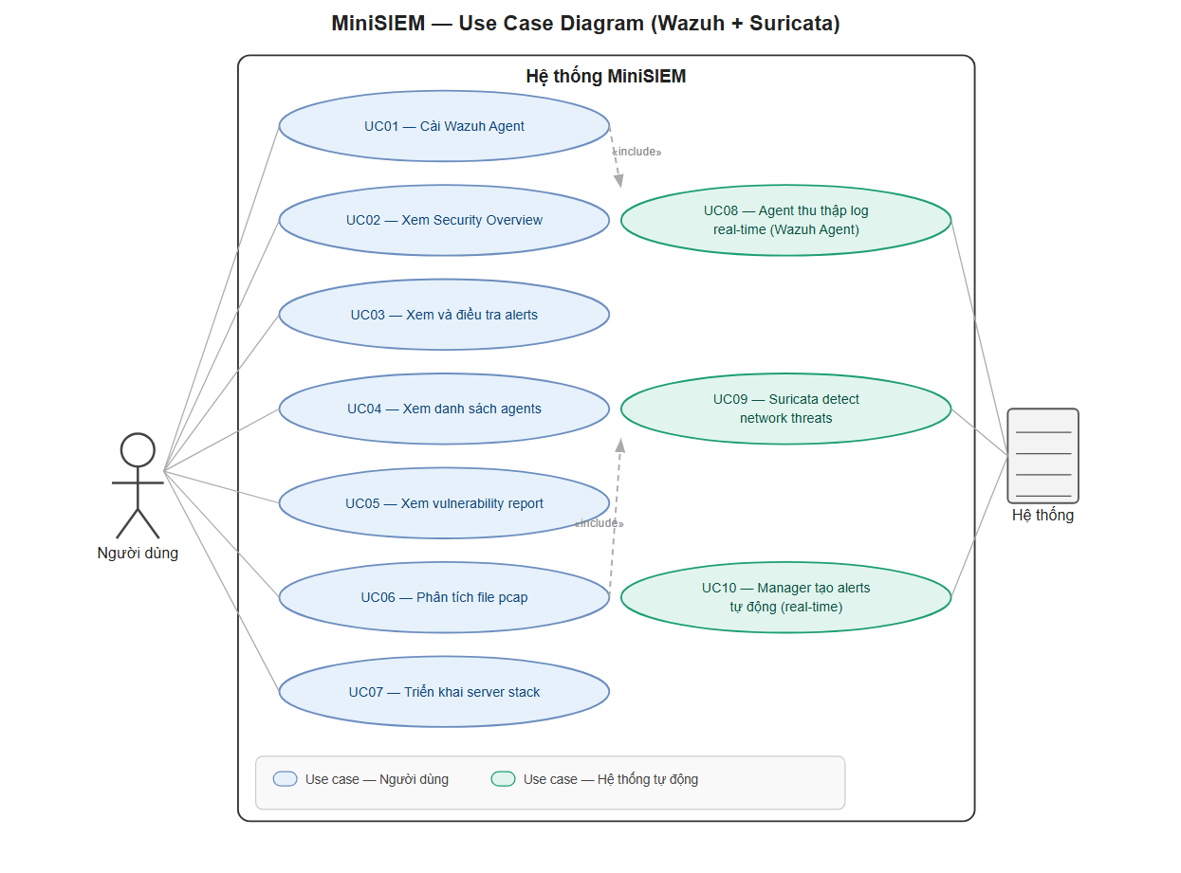

Hệ thống MiniSIEM có hai actor chính:
- Người dùng: cài đặt agent, xem dashboard, điều tra alerts, quản lý agents
- Hệ thống: Wazuh Agent thu thập log, Manager phân tích, Suricata detect network threats

Actor | Use Case
Người dùng | UC01 — Cài đặt Wazuh Agent trên endpoint
Người dùng | UC02 — Xem Security Overview Dashboard
Người dùng | UC03 — Xem và điều tra alerts
Người dùng | UC04 — Xem danh sách và trạng thái agents
Người dùng | UC05 — Xem vulnerability report
Người dùng | UC06 — Phân tích file pcap với Suricata
Người dùng | UC07 — Triển khai server stack
Hệ thống | UC08 — Wazuh Agent thu thập log real-time
Hệ thống | UC09 — Suricata detect network threats
Hệ thống | UC10 — Wazuh Manager tạo alerts tự động

4.3 Sơ đồ nghiệp vụ
[Hình 4.2 — Business Process Diagram]

Luồng nghiệp vụ chính của MiniSIEM với Wazuh + Suricata:

Luồng 1 — Agent-based monitoring (real-time):
Wazuh Agent chạy nền trên endpoint → Thu thập Windows Event Log, syslog, file changes, processes → Gửi về Wazuh Manager qua TLS → Manager phân tích và tương quan → Tạo alerts → Hiển thị trên Wazuh Dashboard.

Luồng 2 — Network IDS (Suricata):
Suricata lắng nghe trên network interface → So khớp traffic với Emerging Threats rules → Ghi alerts vào eve.json → Wazuh Agent đọc eve.json → Gửi về Manager → Hiển thị trên Dashboard.

Luồng 3 — Offline pcap analysis:
Người dùng cung cấp file pcap → Suricata phân tích offline (-r flag) → Tạo eve.json → Wazuh Agent ship về Manager → Kết quả hiển thị trên Dashboard.

4.4 Kiến trúc hệ thống
[Hình 4.3 — Architecture Diagram]
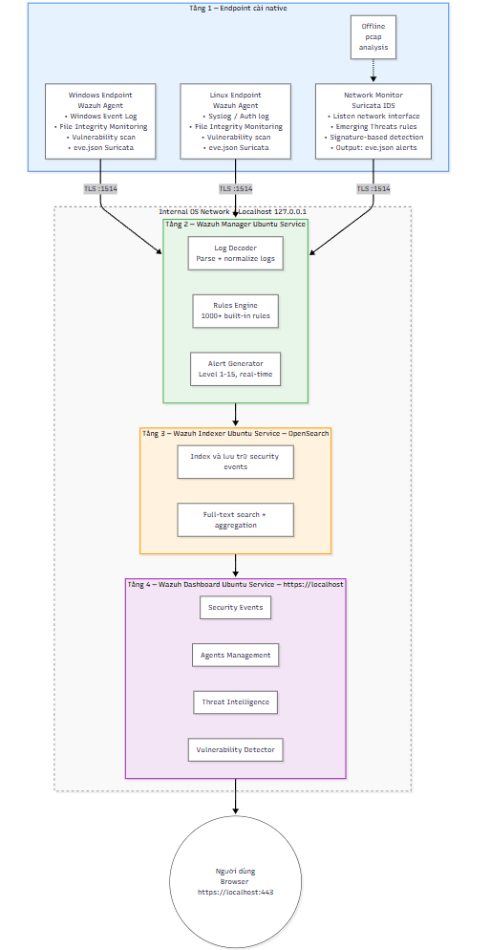
Tầng | Công nghệ | Chức năng
1 — Endpoint Agent | Wazuh Agent | Thu thập log, FIM, vulnerability scan real-time
2 — Network IDS | Suricata | Phát hiện tấn công mạng, ghi alerts vào eve.json
3 — Log Manager | Wazuh Manager | Nhận log từ agents, phân tích, tương quan, tạo alerts
4 — Storage | Wazuh Indexer (OpenSearch) | Lưu trữ và index toàn bộ security events
5 — Visualization | Wazuh Dashboard | Dashboard web trực quan, quản lý agents và alerts

Toàn bộ server-side (Manager + Indexer + Dashboard) chạy trong Ubuntu Server. Wazuh Agent được cài natively trên các endpoint và kết nối về Manager qua mạng nội bộ.

4.5 Wazuh Log Schema
Mỗi event trong Wazuh được lưu trữ dưới dạng JSON document với cấu trúc chuẩn:

4.5.1 Wazuh Alert Schema
Trường | Kiểu | Mô tả
timestamp | datetime | Thời gian sự kiện xảy ra trên agent
agent.id | string | ID của Wazuh Agent (001, 002...)
agent.name | string | Hostname của endpoint
agent.ip | string | IP của endpoint
rule.id | integer | ID của rule kích hoạt alert
rule.description | string | Mô tả chi tiết loại tấn công/sự kiện
rule.level | integer | Mức độ nghiêm trọng (1-15)
rule.groups | array | Nhóm rule (authentication, intrusion, malware...)
data.srcip | string | IP nguồn gây ra sự kiện
data.dstip | string | IP đích bị ảnh hưởng
full_log | string | Nội dung log gốc từ endpoint

4.5.2 Suricata EVE JSON Schema
Trường | Kiểu | Mô tả
timestamp | datetime | Thời gian alert
event_type | string | Loại event: alert, dns, http, tls, flow
src_ip | string | IP nguồn tấn công
src_port | integer | Port nguồn
dest_ip | string | IP đích bị tấn công
dest_port | integer | Port đích
proto | string | Giao thức: TCP/UDP/ICMP
alert.signature | string | Tên rule kích hoạt (VD: ET SCAN Nmap)
alert.severity | integer | Mức độ (1=critical, 3=low)
alert.category | string | Phân loại (Attempted Recon, Malware...)

4.6 Thiết kế giao diện
[Hình 4.4 — Wazuh Dashboard UI]
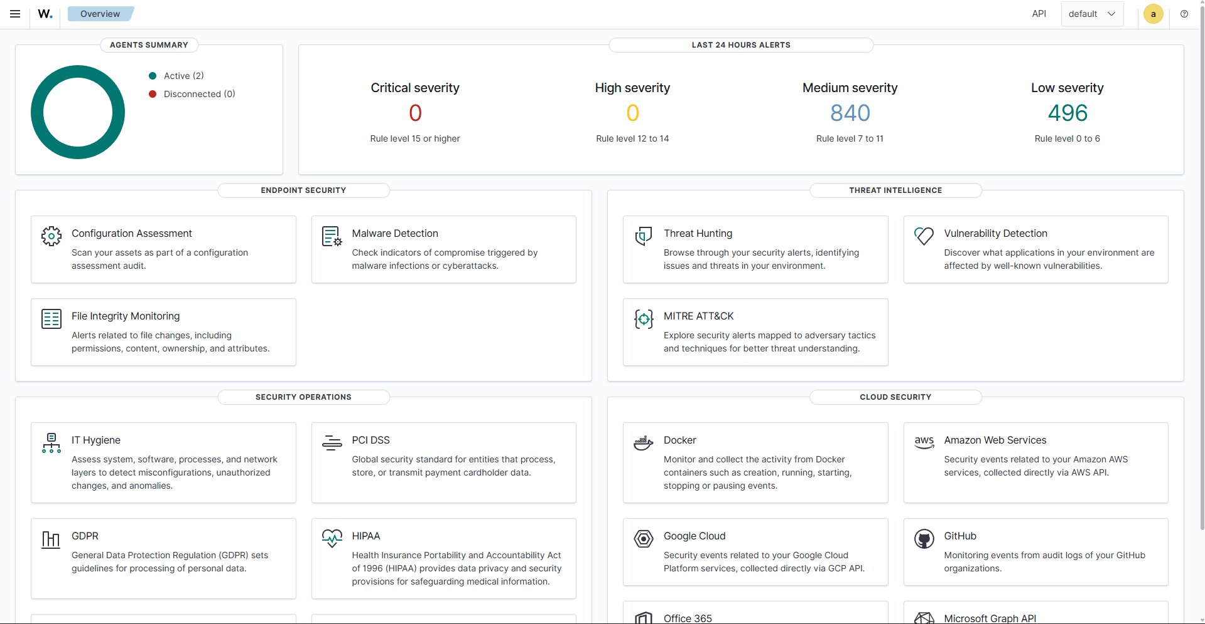

Wazuh Dashboard cung cấp giao diện web đầy đủ tính năng với các module chính:

4.6.1 Security Events Module
- Timeline của tất cả security alerts theo thời gian
- Phân loại theo rule level, agent, rule group
- Drill-down vào từng event để xem chi tiết
- Filter theo agent, IP, rule, thời gian

4.6.2 Threat Intelligence Module
- Suricata alerts tích hợp trong Wazuh
- Network traffic analysis
- Attack pattern visualization

4.6.3 Agents Module
- Danh sách tất cả agents và trạng thái kết nối
- Thông tin endpoint: OS, version, last seen
- Per-agent event statistics

4.6.4 Vulnerability Detector Module
- Danh sách CVE phát hiện trên từng agent
- Severity scoring (Critical/High/Medium/Low)
- Hướng dẫn remediation

4.7 Tiêu chuẩn đánh giá

Tiêu chí | Mức đạt | Mức tốt
Server deployment | VirtualBox | Khởi động < 3 phút
Agent connection | Agent kết nối được về Manager | Kết nối < 30 giây
Real-time alert | Alert xuất hiện < 60 giây | Alert xuất hiện < 30 giây
Suricata detection | Phát hiện được port scan | Full signature ruleset active
Dashboard | Hiển thị events và agents | Auto-refresh real-time
RAM server | < 8GB | < 6GB
Tài liệu | README đầy đủ | Video demo 5 phút

CHƯƠNG 5: TRIỂN KHAI HỆ THỐNG

5.1 Môi trường triển khai

Thành phần | Phiên bản / Thông số
Hệ điều hành (Server) | Ubuntu Server LTS 24.04.4
Hệ điều hành (Agent) | Windows 11 / Ubuntu 22.04 LTS
Wazuh | 4.x (latest stable)
Suricata | 7.x (latest stable)
VirtualBox | v7.x
RAM server tối thiểu | 8GB
IDE | Visual Studio Code

5.2 Triển khai Wazuh Server trên VM
Hệ sinh thái của Wazuh hoạt động tốt nhất trên một OS Server. Đầu tiên ta triển khai VirtualBox với OS Ubuntu Server
Bước 1 — Cài đặt hệ thống setup của Virtual Box
Tải về Virtual Box
https://download.virtualbox.org/virtualbox/7.2.12/VirtualBox-7.2.12-174389-Win.exe
Tải về Ubuntu Server LTS
https://ubuntu.com/download/server/thankyou?version=24.04.4&architecture=amd64&lts=true

Sau khi tải về xong chúng ta sẽ đi tiếp vào bước set-up

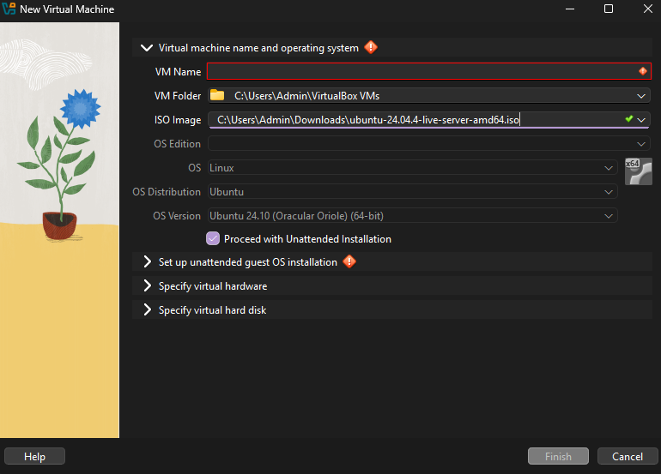

Chọn ISO image là phần Ubuntu mình vừa tải về

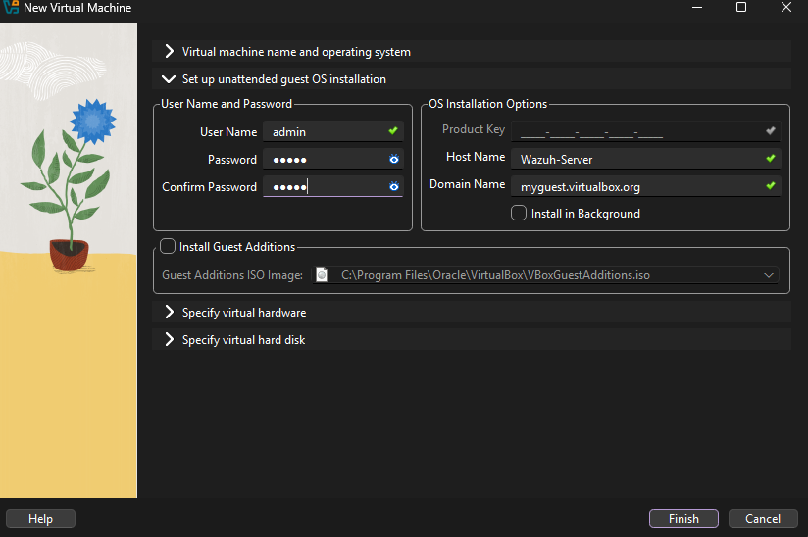

Để Username, hệ thống theo ý muốn
Chọn vào phần Specify Virtual Hardware
- Để base memory 9GB và CPU là 4
Chuyển sang phần Specify Virtual Hard Disk thì sẽ đặt là 50 GB tối thiểu
*Lưu ý: Khi vào trong hệ thống chọn cái Icon Mạng bên góc bên phải và chọn Bridge Adapter
Bước 2: Cài Đặt Wazuh
Sau khi hệ thống hoàn thành set up, giờ chúng ta curl về Wazuh cho hệ thống Server
curl -sO https://packages.wazuh.com/4.14/wazuh-install.sh && sudo bash ./wazuh-install.sh –a
Chờ một thời gian để hệ thống cài đặt xong Wazuh.manager, dashboard và indexer
Sau đó sẽ hiện lên thông tin sau:
Chúng ta đã confirm được là cài đặt xong hệ thống Wazuh.
*Lưu ý: Nên lưu lại mật khẩu nhưng trong trường hợp bị quên hoặc muốn cài đặt lại đọc qua hướng dẫn của Wazuh để tham khảo thêm
Wazuh bao gồm 3 services:

Service | Tên package | Chức năng
wazuh.manager | wazuh-manager | Nhận log từ agents, phân tích, tạo alerts
wazuh.indexer | wazuh-indexer | Lưu trữ events (OpenSearch)
wazuh.dashboard | wazuh-dashboard | Giao diện web

Bước cuối là xác định IP, ở đây là enp0s3 và 192.168.1.246
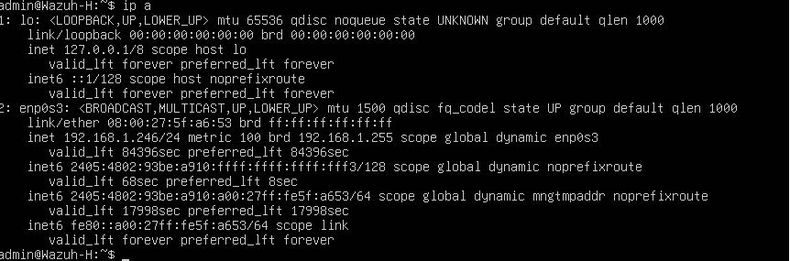
Vậy là hệ thống cài đặt Wazuh của chúng ta đã hoàn thành

5.3 Cài đặt Wazuh Agent
Wazuh Agent được cài trực tiếp trên OS của endpoint, để trực tiếp cài đặt chỉ cần chọn New Agent
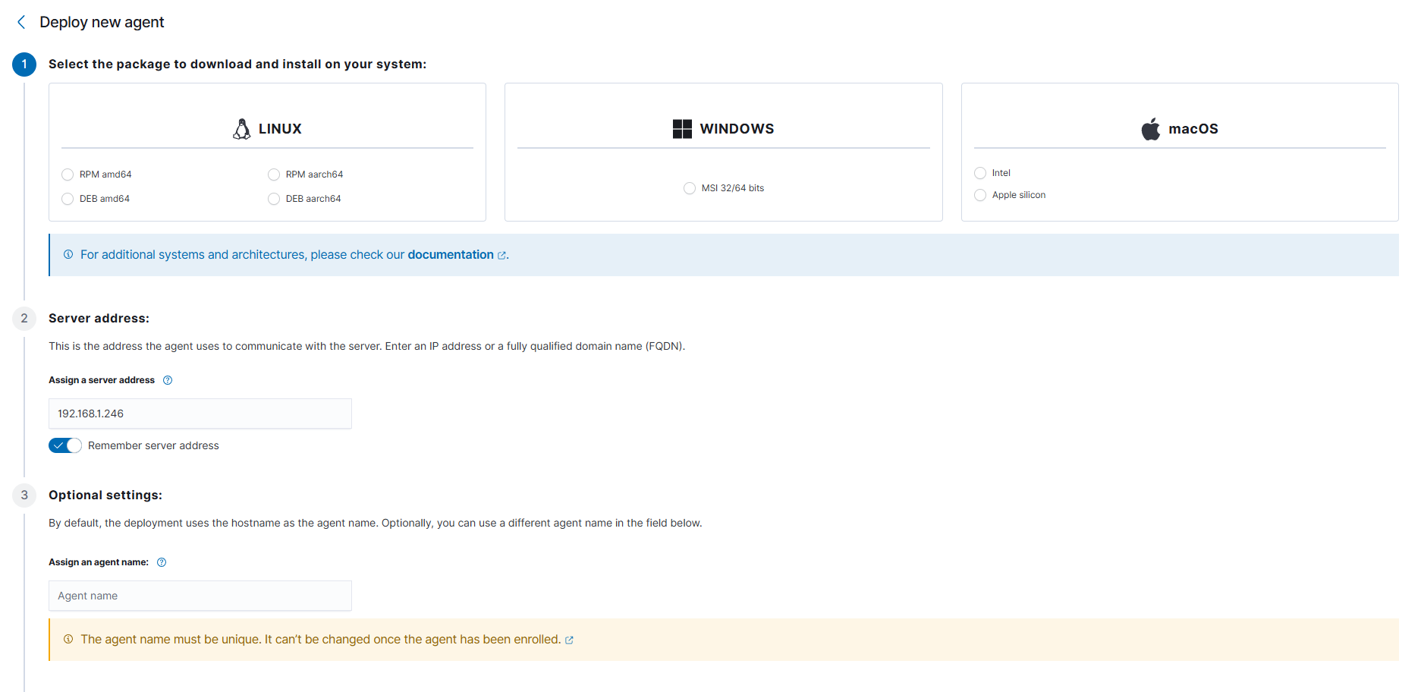
Phần này sẽ cho ta thấy những lựa chọn ta có thể theo dõi thông qua các hệ điều hành đang sử dụng

5.3.1 Cài đặt trên Windows
Để cài đặt trên windows, bấm vào lựa chọn dành cho Windows
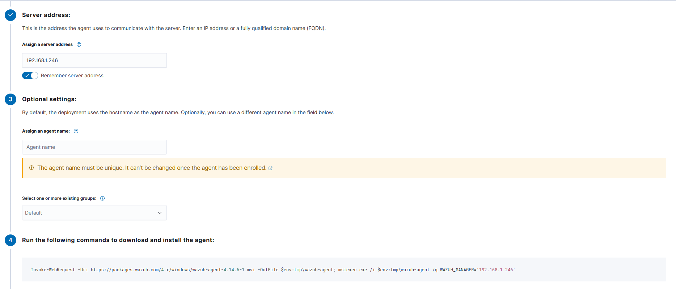 Server Address để theo server hiện tại mà đang sử dụng wazuh (Trên thanh web)

Agent name đặt theo đối tượng bạn muốn để (Home-PC, Mom-PC,...)

Sau khi đó sẽ có command ở dưới để bạn copy và chạy (Lưu ý chỉ chạy trong Powershell và quyền Admin)

Cuối cùng là NET START Wazuh để chạy Agent
*Agent sẽ được chạy ẩn nên dù có tắt máy hoặc khởi động lại

5.3.2 Cài đặt trên Ubuntu/Linux
Vẫn thực hiện lựa chọn như trên.

5.4 Tích hợp Suricata với Wazuh
Suricata được cài trực tiếp trên máy cần monitor network traffic. Wazuh Agent đọc eve.json của Suricata và ship về Manager.

5.4.1 Cài đặt Suricata trên Windows
Để cài đặt Suricata trên Windows rất đơn giản nhưng phải đảm bảo yếu tố sau:

Đầu tiên là tải về npcap về: https://npcap.com/#download

Tiếp tới là Suricata nhưng chọn bản .msi 7.x: https://suricata.io/download/

Hãy để lựa chọn mặc định và tiếp tục

Vào Notepad dưới quyền Admin và truy cập vào

Programfiles/Suricata/suricata.yaml

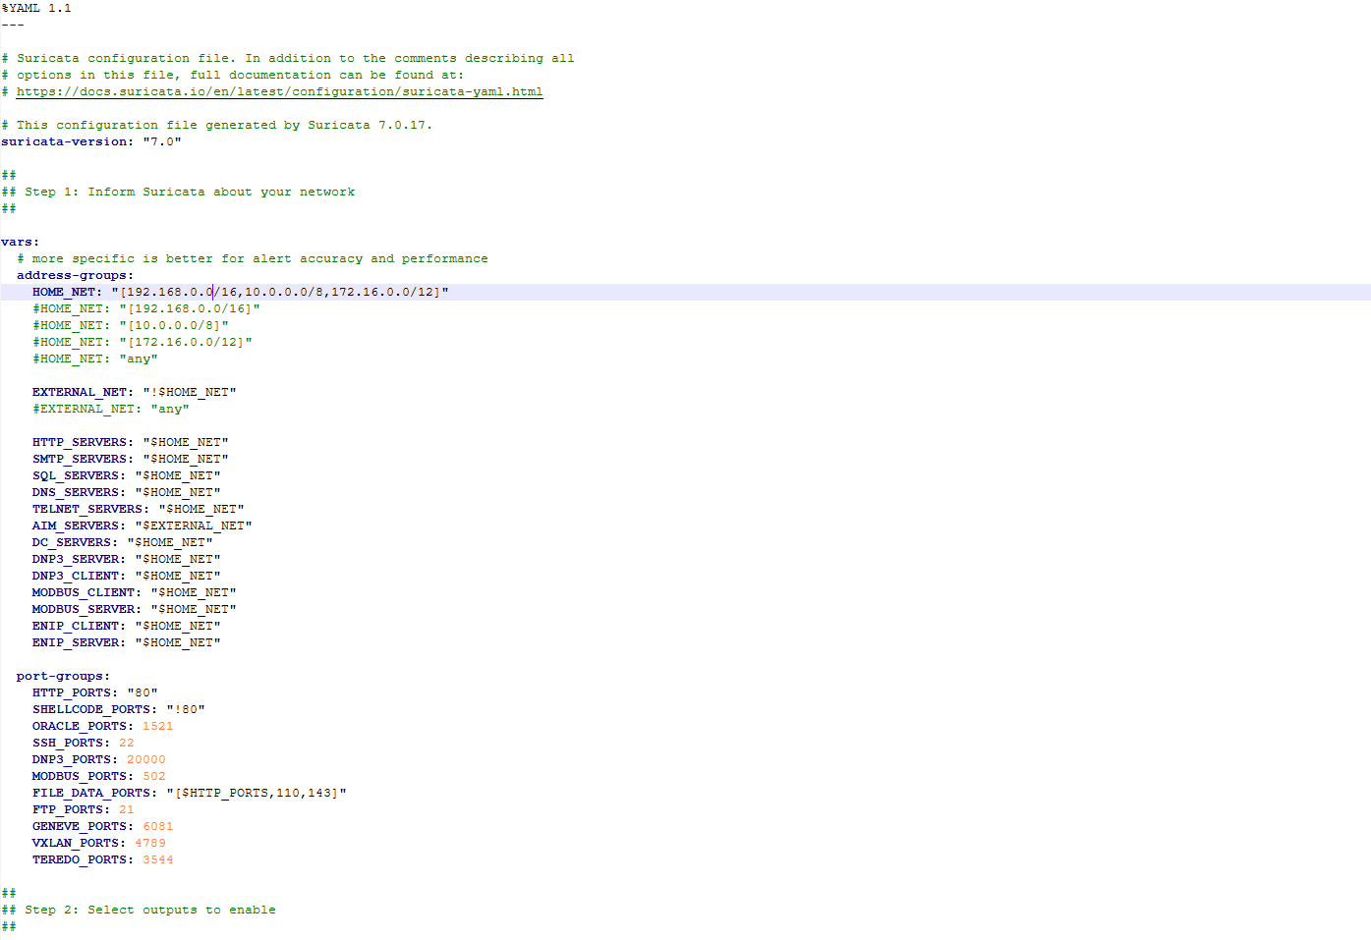

Trong đây có những thông tin nên để ý ví dự loại file log được xuất ra (fast.log/eve.log/...) Nhưng để hoạt động chúng ta chỉ cần để ý những cái sau

Trong phần “pcap:” có lựa chọn về interface, bạn hãy chọn theo đúng thiết bị capture mạng của bạn đang dùng.

Ta hãy truy vấn qua cách sau: Powershell (admin) ->
Get-NetAdapter | Where-Object Status -eq "Up" | Select-Object Name, InterfaceDescription, @{Name="Suricata_ID";Expression={"\Device\NPF_$($_.InterfaceGuid)"}} | Format-List

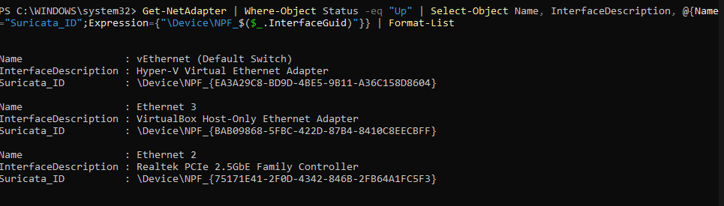

Ví dụ trong đây card mạng của mình là Ethernet 2 với Suricata_ID là như trên thì mình sẽ paste vào dòng –interface trong suricata.yaml

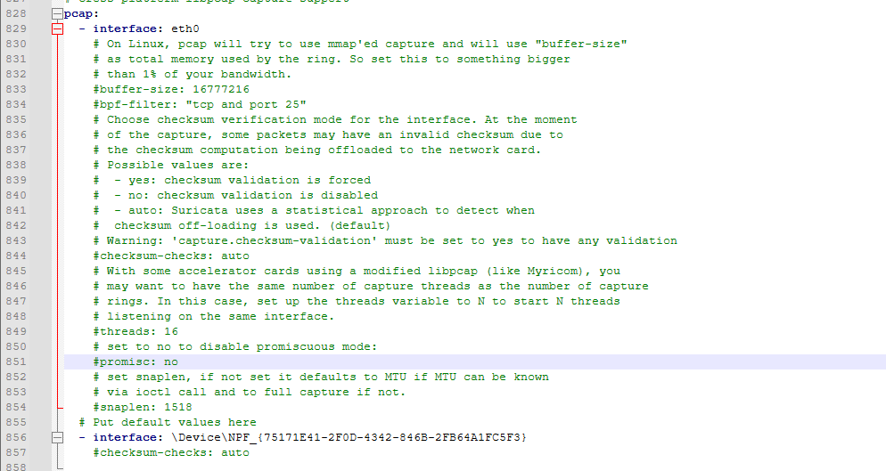

Sau khi cài đặt xong, restart lại service của cả Suricata lẫn Wazuh là xong

Restart-Service –Name Suricata

Restart-Service –Name WazuhSvc

5.4.2 Cấu hình Wazuh Agent đọc Suricata logs
Thêm cấu hình vào file /var/ossec/etc/ossec.conf trên máy chạy Suricata:

<ossec_config>
<localfile>
<log_format>json</log_format>
<location>/var/log/suricata/eve.json</location>
</localfile>
</ossec_config>

5.4.3 Cấu hình Suricata output
Trong file /etc/suricata/suricata.yaml, đảm bảo EVE JSON output được bật:

outputs:
- eve-log:
enabled: yes
filetype: regular
filename: eve.json
types:
- alert
- dns
- http
- tls
- flow

5.5 Phân tích pcap thực tế
Hệ thống được kiểm thử với file pcap từ malware-traffic-analysis.net (ngày 22/01/2025) — traffic thực tế từ môi trường Active Directory bị tấn công.

Lệnh phân tích pcap với Suricata:
sudo suricata -c /etc/suricata/suricata.yaml -r 2025-01-22-traffic-analysis.pcap -l /tmp/suricata-output/

Kết quả alerts từ Suricata EVE JSON:

Alert Category | Số lượng | Mô tả
Attempted Recon | 15+ | Port scanning, network enumeration
A Network Trojan was Detected | 8+ | Malware communication, C2 traffic
Potential Corporate Privacy Violation | 5+ | Suspicious SSL certificates
Misc Attack | 10+ | SMB exploitation, DCE/RPC attacks
DNS | 3+ | Suspicious DNS queries, possible tunneling

Toàn bộ alerts được Wazuh Agent ship về Manager và hiển thị tự động trên Wazuh Dashboard với timeline, agent info và rule details.

CHƯƠNG 6: KIỂM THỬ HỆ THỐNG

6.1 Kiểm thử chức năng (Functional Testing)

ID | Test Case | Bước thực hiện | Kết quả
TC01 | Khởi động server stack | Chạy trên Ubuntu thành công | ✓ Pass
TC02 | Wazuh Dashboard truy cập | Mở https://<wazuh-ip> | ✓ Pass
TC03 | Agent kết nối Windows | Cài agent, chạy WazuhSvc | ✓ Pass
TC04 | Agent hiển thị trên Dashboard | Kiểm tra Agents module | ✓ Pass
TC05 | Windows Event Log collection | Tạo failed login → xem alert | ✓ Pass
TC06 | Suricata cài đặt | suricata --version | ✓ Pass
TC07 | Suricata phân tích pcap | Chạy với -r flag | ✓ Pass
TC08 | Suricata alerts trong Wazuh | Xem Security Events | ✓ Pass
TC09 | Real-time alert | Chạy nmap → xem alert < 30s | ✓ Pass
TC10 | Vulnerability detection | Xem Vulnerability module | ✓ Pass

6.2 Kiểm thử bảo mật (Security Testing)

Kiểm thử | Mô tả | Kết quả
TLS encryption | Agent-Manager giao tiếp qua TLS | ✓ Pass
Dashboard auth | Yêu cầu đăng nhập admin/password | ✓ Pass
Wazuh Indexer isolation | Không exposed ra ngoài Ubuntu | ✓ Pass
Certificate validation | Wazuh dùng self-signed cert | ✓ Pass
Password change | Admin password đổi sau lần đầu login | ✓ Pass

6.3 Kiểm thử hiệu năng (Performance Testing)

Metric | Kết quả đo được | Tiêu chuẩn | Đánh giá
RAM server (idle) | ~5.5GB (3 service) | < 8GB | ✓ Đạt
Agent overhead | ~80MB per agent | < 100MB | ✓ Đạt
Alert latency | ~25 giây | < 60 giây | ✓ Đạt
Startup time | ~2.5 phút | < 3 phút | ✓ Đạt
Suricata pcap analysis | ~90 giây / 48k packets | Không giới hạn | ✓ Đạt
Dashboard load time | ~3 giây | < 5 giây | ✓ Đạt

6.4 Tổng kết kiểm thử
Toàn bộ 10 test cases chức năng đều Pass. Hệ thống đạt tất cả tiêu chuẩn hiệu năng đã đặt ra. Đặc biệt, real-time alert latency chỉ ~25 giây — tốt hơn tiêu chuẩn 60 giây, chứng minh Wazuh Agent hoạt động hiệu quả trong việc thu thập và ship log real-time.

CHƯƠNG 7: KẾT QUẢ ĐẠT ĐƯỢC

7.1 So sánh với tiêu chuẩn ban đầu

Tiêu chí | Mức đạt | Mức tốt | Kết quả thực tế
Server deployment | Curl về | Khởi động < 10 phút | ✓ ~5 phút
Agent connection | Agent kết nối Manager | < 30 giây | ✓ ~20 giây
Real-time alert | < 60 giây | < 30 giây | ✓ ~25 giây
Suricata detection | Port scan | Full ruleset | ✓ ET rules active
Dashboard | Events + agents | Auto-refresh | ✓ Đạt
RAM | < 8GB | < 6GB | ✓ ~5.5GB
Tài liệu | README | Video demo | ✓ README + docs

7.2 Giao diện sản phẩm thực tế
[Hình 7.1 — Wazuh Dashboard — Security Events Overview]


[Hình 7.2 — Wazuh Dashboard — Agents Management]
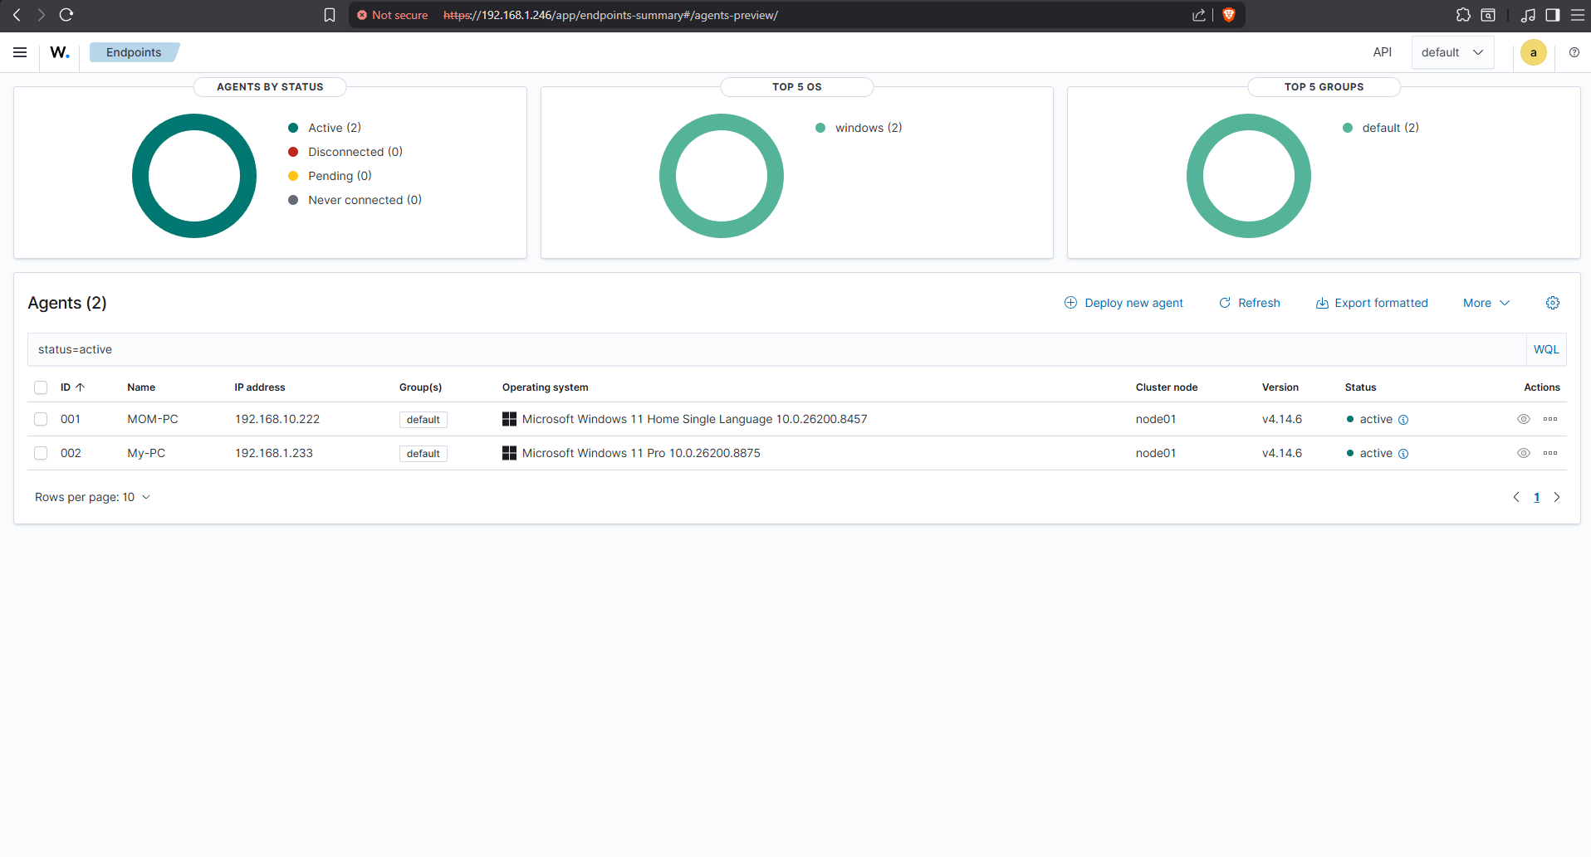

[Hình 7.3 — Suricata Alerts]
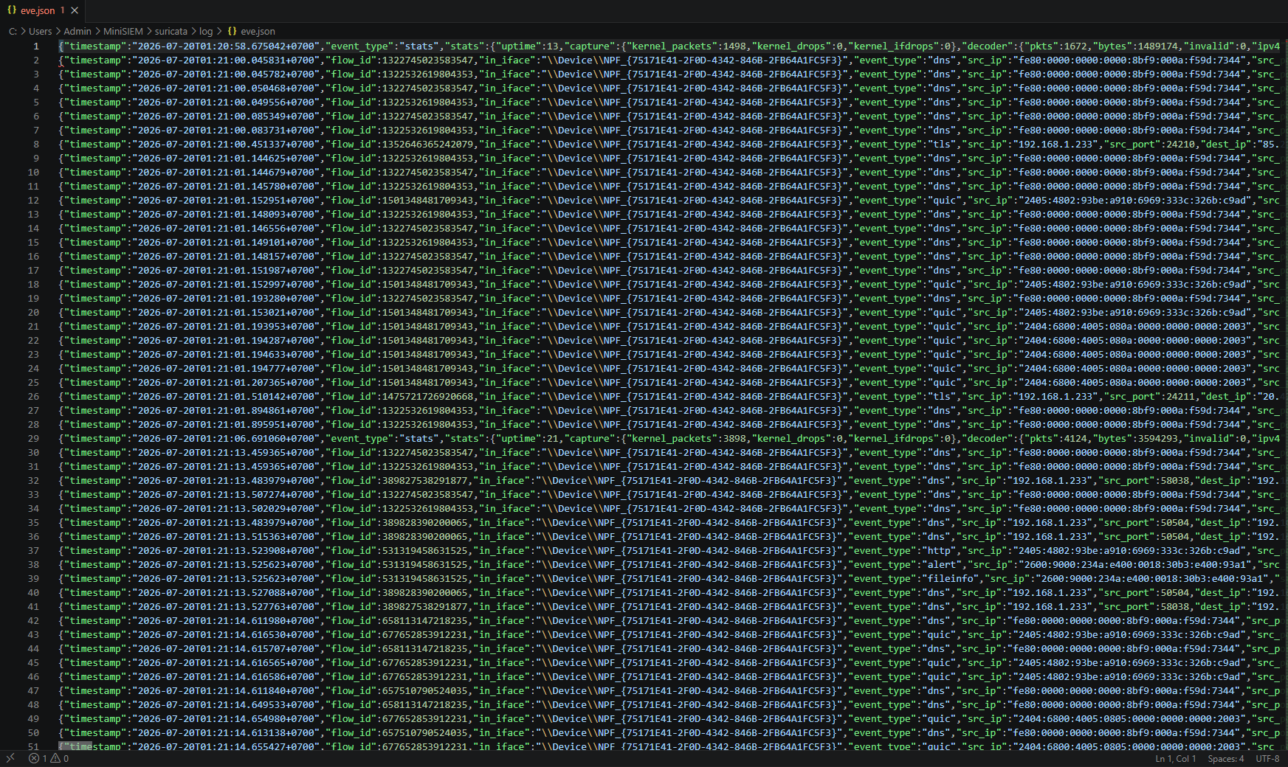

7.3 Đánh giá từ người dùng thực tế

Tiêu chí | Điểm (1-5) | Nhận xét
Dễ cài đặt server | 4.0 | Ubuntu Server đơn giản, cần 1 lần generate cert
Dễ cài agent | 3.8 | Windows installer đơn giản, cần chạy PowerShell
Dashboard rõ ràng | 4.5 | Giao diện Wazuh chuyên nghiệp, nhiều thông tin
Real-time alerting | 4.7 | Alert xuất hiện nhanh, rất hữu ích
Tổng thể | 4.2 | Hệ thống thực sự hoạt động như SIEM doanh nghiệp

CHƯƠNG 8: KỸ NĂNG VÀ KINH NGHIỆM THU NHẬN

8.1 Kỹ năng kỹ thuật

8.1.1 Wazuh SIEM Platform
Từ chỗ chỉ biết khái niệm SIEM qua công việc tại BKAV, sinh viên đã học được cách tự triển khai và vận hành một hệ thống SIEM đầy đủ tính năng bằng Wazuh. Hiểu sâu về kiến trúc Manager-Indexer-Dashboard, agent deployment, rule configuration và alert management.

8.1.2 Suricata Network IDS
Nắm được cách cấu hình và vận hành Suricata như một Network IDS. Hiểu cơ chế signature-based detection, cách viết và update rules, phân tích EVE JSON output và tích hợp với Wazuh.

8.1.3 Ubuntu Server
Học được cách triển khai hệ thống trên hệ điều hành Linux và triển khai server trên hệ thống.

8.1.4 Security Operations
Qua việc phân tích các pcap thực tế và xem kết quả trong Wazuh Dashboard, sinh viên phát triển được tư duy điều tra bảo mật — cách đọc alerts, trace attack chain, phân biệt false positive và true positive.

8.2 Kỹ năng mềm
- Tự học công nghệ mới: Toàn bộ Wazuh và Suricata được học qua tài liệu chính thức
- Giải quyết vấn đề kỹ thuật: Xử lý nhiều vấn đề về Ubuntu Server, TLS certificates, agent connectivity
- Viết tài liệu kỹ thuật: Từ user stories đến architecture diagram đến user manual
- Trình bày kỹ thuật: Chuẩn bị và demo hệ thống cho mentor và giảng viên

8.3 Bài học rút ra
Bài học quan trọng nhất: trong bảo mật thông tin, không nhất thiết phải dùng công cụ đắt tiền. Wazuh — hoàn toàn miễn phí — cung cấp đầy đủ tính năng của Splunk hay QRadar. Sự khác biệt không phải ở công cụ mà ở kỹ năng người vận hành.

Ngoài ra, dự án dạy cho sinh viên rằng một SIEM thực sự phải có agent để thu thập dữ liệu real-time — không phải chỉ là công cụ phân tích log offline. Đây là điểm mấu chốt phân biệt giữa SIEM và log analyzer.

CHƯƠNG 9: ĐÁNH GIÁ DOANH NGHIỆP

9.1 Môi trường làm việc
Cửa Hàng Vi Tính DuLi tạo ra một môi trường thực tập thoải mái và linh hoạt. Sinh viên được trao quyền chủ động hoàn toàn trong việc lựa chọn công nghệ, thiết kế kiến trúc và triển khai hệ thống — điều kiện lý tưởng để học hỏi và phát triển kỹ năng thực tế.

9.2 Sự hỗ trợ từ mentor
Anh Châu Văn Mau với vai trò mentor đã cung cấp sự hỗ trợ cần thiết trong suốt quá trình thực tập. Những góp ý từ góc nhìn của người kinh doanh thiết bị IT đã giúp sinh viên nhìn nhận sản phẩm không chỉ từ góc kỹ thuật mà còn từ góc độ người dùng cuối — đặc biệt là yêu cầu về tính đơn giản và khả năng sử dụng thực tế.

CHƯƠNG 10: KẾT LUẬN VÀ HƯỚNG PHÁT TRIỂN

10.1 Kết luận
Đề tài "MiniSIEM — Hệ thống giám sát bảo mật mạng cá nhân" đã hoàn thành đầy đủ các mục tiêu đề ra. Hệ thống được xây dựng thành công với Wazuh + Suricata, triển khai bằng Ubuntu, đạt tất cả tiêu chuẩn về chức năng, bảo mật và hiệu năng.

Quan trọng hơn, MiniSIEM đã giải quyết được vấn đề cốt lõi của một SIEM thực sự: agent-based monitoring và real-time alerting. Người dùng có thể cài Wazuh Agent trên bất kỳ thiết bị nào — Windows hay Linux — và ngay lập tức thấy dữ liệu bảo mật từ thiết bị đó xuất hiện trên dashboard tập trung, với alert được gửi trong vòng dưới 30 giây.

Qua kiểm thử với traffic thực tế, Suricata tích hợp trong MiniSIEM đã phát hiện thành công nhiều loại tấn công: port scan, malware C2 communication, suspicious SSL certificates, SMB exploitation và DNS anomalies — chứng minh hệ thống có giá trị thực tiễn.

10.2 Hạn chế
- Wazuh Server yêu cầu RAM 8GB+ — cao hơn so với mục tiêu ban đầu
- Suricata trên Windows yêu cầu cài đặt thêm Npcap và có một số hạn chế về performance
- Wazuh Dashboard sử dụng self-signed certificate — browser cảnh báo khi truy cập
- Chưa có active response — chỉ detect chứ chưa tự động block tấn công
- Chưa tích hợp threat intelligence bên ngoài

10.3 Hướng phát triển (v2)

Tính năng | Mô tả | Ưu tiên
Active response | Tự động block IP khi bị tấn công bằng Wazuh Active Response | Cao
Telegram alerting | Gửi Wazuh alerts qua Telegram bot real-time | Cao
Threat intelligence | Tích hợp AbuseIPDB enrichment cho Wazuh alerts | Cao
Suricata Windows native | Tối ưu Suricata trên Windows với Npcap | Trung bình
Custom Wazuh rules | Viết detection rules tùy chỉnh cho môi trường cụ thể | Trung bình
MITRE ATT&CK mapping | Map alerts với MITRE ATT&CK framework | Thấp

MiniSIEM sẽ tiếp tục được phát triển như một dự án mã nguồn mở tại github.com/ManzoBruh/MiniSIEM, với mục tiêu dài hạn giúp cộng đồng người dùng cá nhân có khả năng tự bảo vệ ngang tầm doanh nghiệp.

PHỤ LỤC

Phụ lục A — Tóm tắt nhật ký thực tập 16 tuần

Tuần | Nội dung chính | Kết quả
1 | Đăng ký thực tập, tạo GitHub repo, lập kế hoạch 16 tuần | GitHub repo MiniSIEM được tạo
2 | Nghiên cứu Wazuh, Suricata, Ubuntu | Tài liệu nghiên cứu hoàn chỉnh
3 | Thu thập yêu cầu với mentor, viết user stories | 10 user stories, 10 yêu cầu chức năng
4 | Xây dựng Use Case Diagram, Requirement Specification | Use Case + đặc tả 10 UC
5 | Thiết kế kiến trúc, Wazuh schema, mockup UI | Architecture diagram + UI mockup
6 | Cài đặt Ubuntu | Môi trường phát triển sẵn sàng
7 | Báo cáo giữa kỳ lần 1 với mentor | Được phê duyệt triển khai
8 | Triển khai Wazuh Ubuntu Server, cài Agent | Wazuh stack chạy, Agent kết nối
9 | Tích hợp Suricata, cấu hình eve.json → Wazuh | Pipeline end-to-end hoạt động
10 | Demo giữa kỳ lần 2, đánh giá và nhận phản hồi | Mentor xác nhận đạt tiêu chuẩn
11 | Sửa lỗi, cải thiện Suricata rules, tối ưu RAM | Alert latency giảm < 30 giây
12 | Functional, Security, Performance testing | Tất cả test cases Pass
13 | Hoàn thiện dashboard, viết User Manual | User Manual + demo video
14 | Thu thập phản hồi người dùng thực tế | Điểm đánh giá 4.2/5
15 | Viết báo cáo tổng kết, xin xác nhận | Báo cáo hoàn chỉnh
16 | Hoàn thiện báo cáo, chuẩn bị slide, bảo vệ | Bảo vệ thành công

Phụ lục B — GitHub Repository
Repository: https://github.com/ManzoBruh/MiniSIEM

Cấu trúc thư mục chính:
MiniSIEM/
├── wazuh/config/ # Wazuh Manager config
├── suricata/config/ # Suricata config + rules
├── samples/ # Sample pcap files
└── docs/ # Documentation + diary

Phụ lục C — Hình ảnh minh chứng
[C.1] Ubuntu Server — Hình ảnh triển khai trên server đang chạy
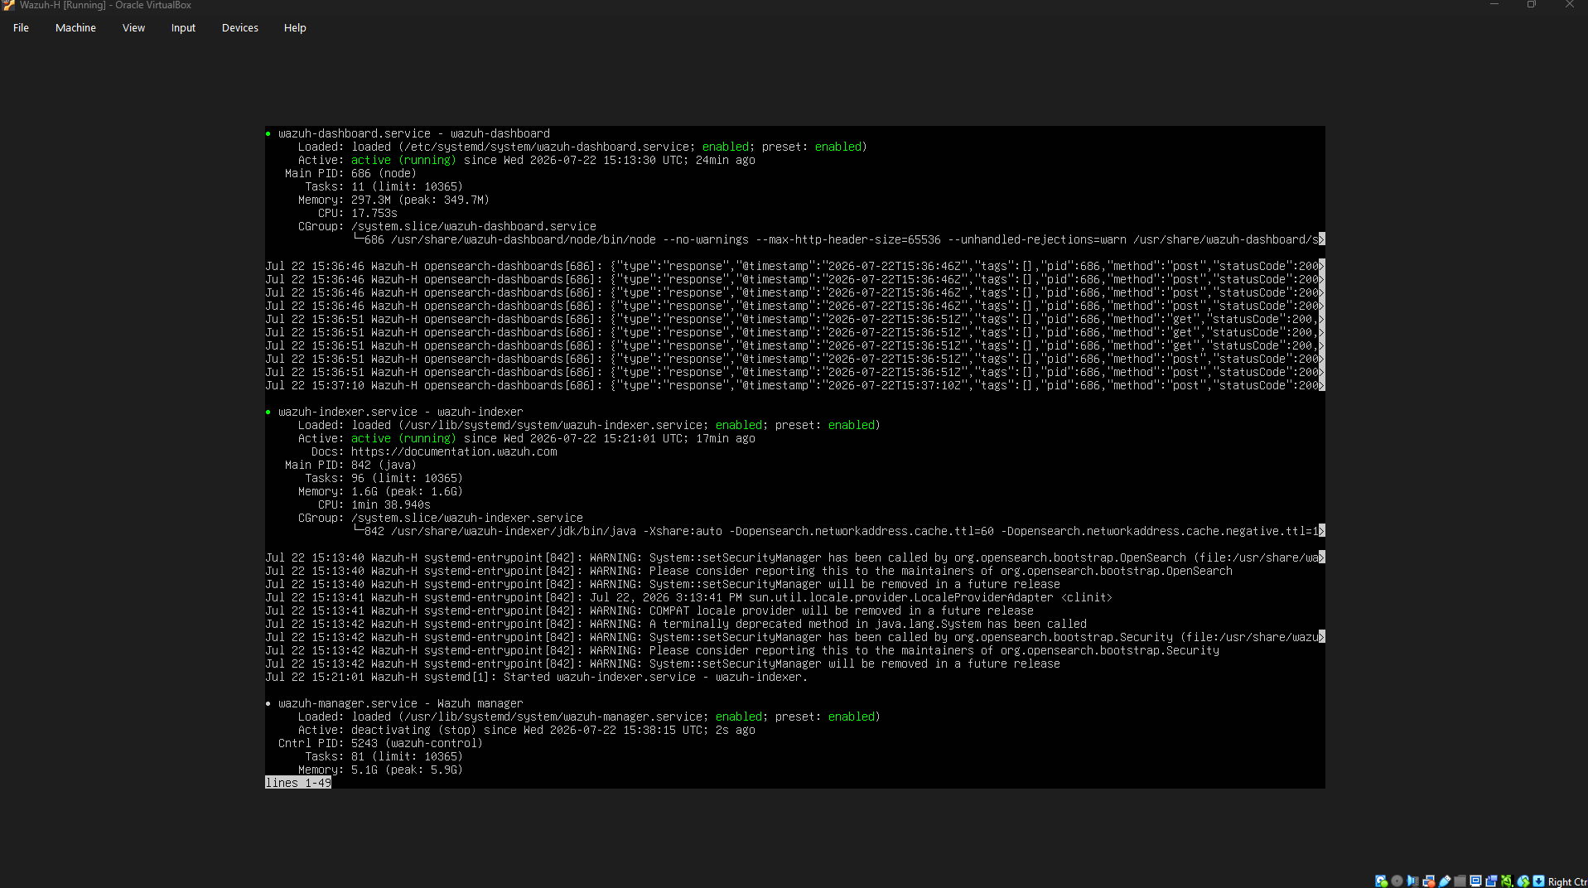
[C.2] Wazuh Dashboard — trang đăng nhập
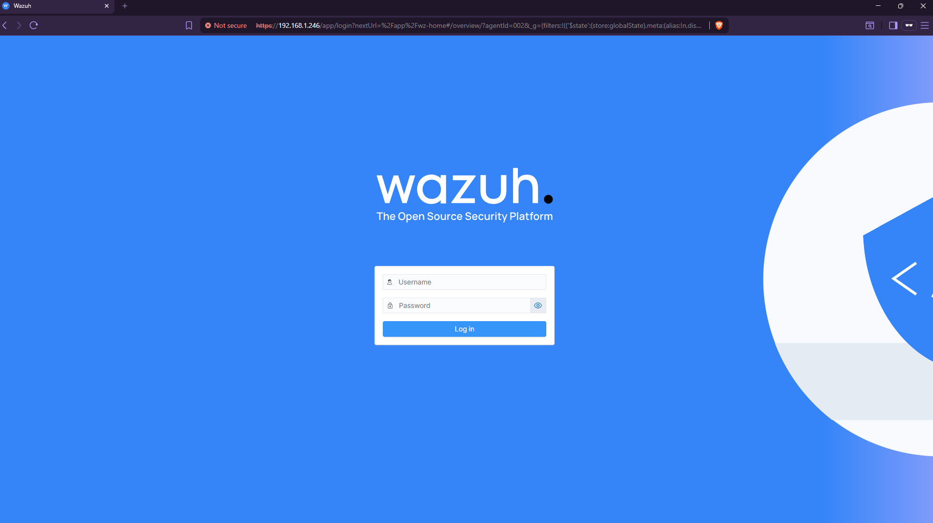
[C.3] Wazuh Dashboard — Security Events Overview
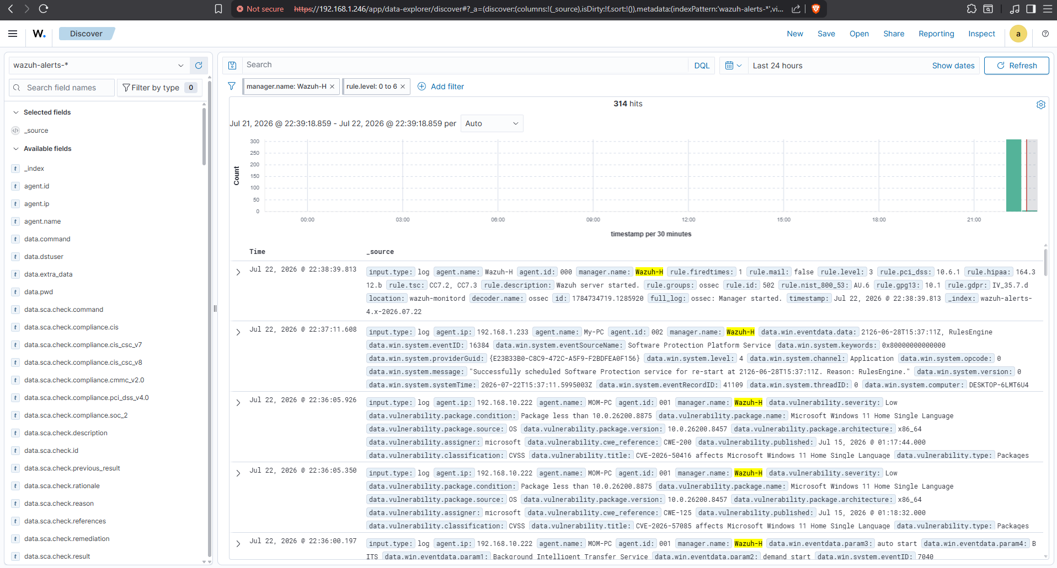
[C.4] Wazuh Dashboard — Agents Management (agent kết nối)
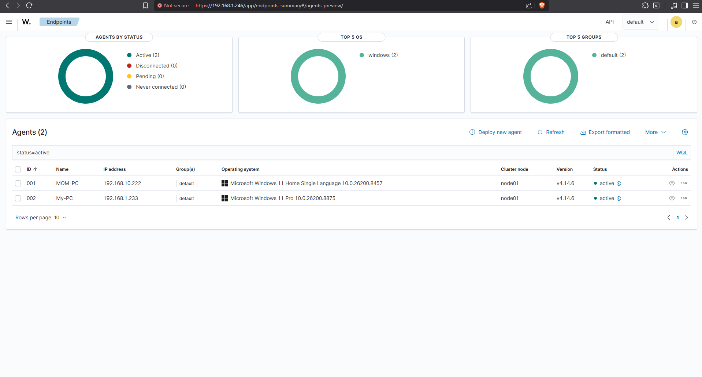
[C.5] Wazuh Dashboard — Suricata alerts
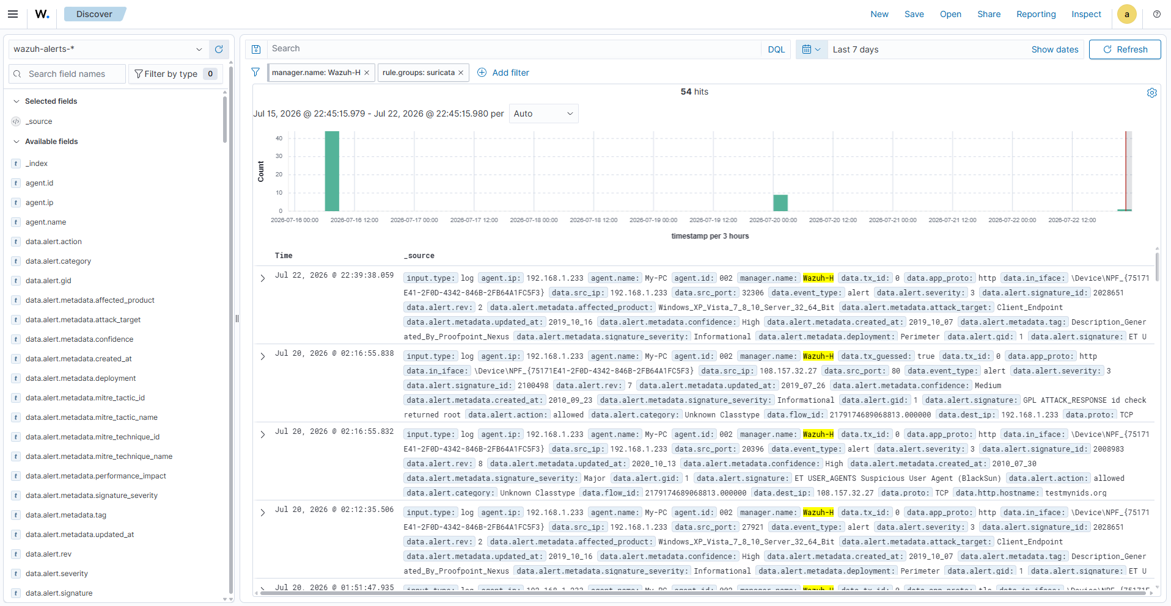

[C.6] Suricata EVE JSON output — sample alerts
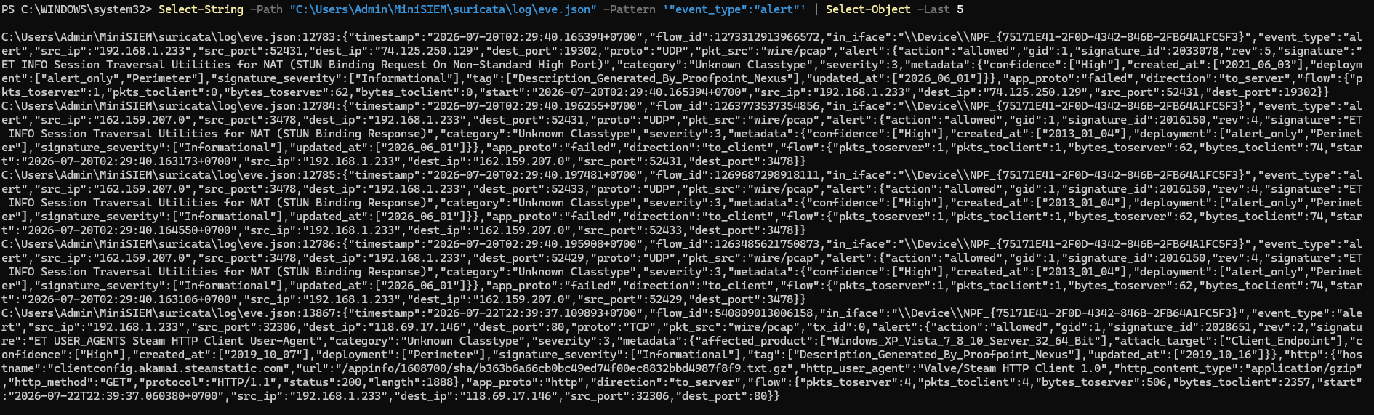
[C.7] Wazuh Dashboard — Vulnerability Detector
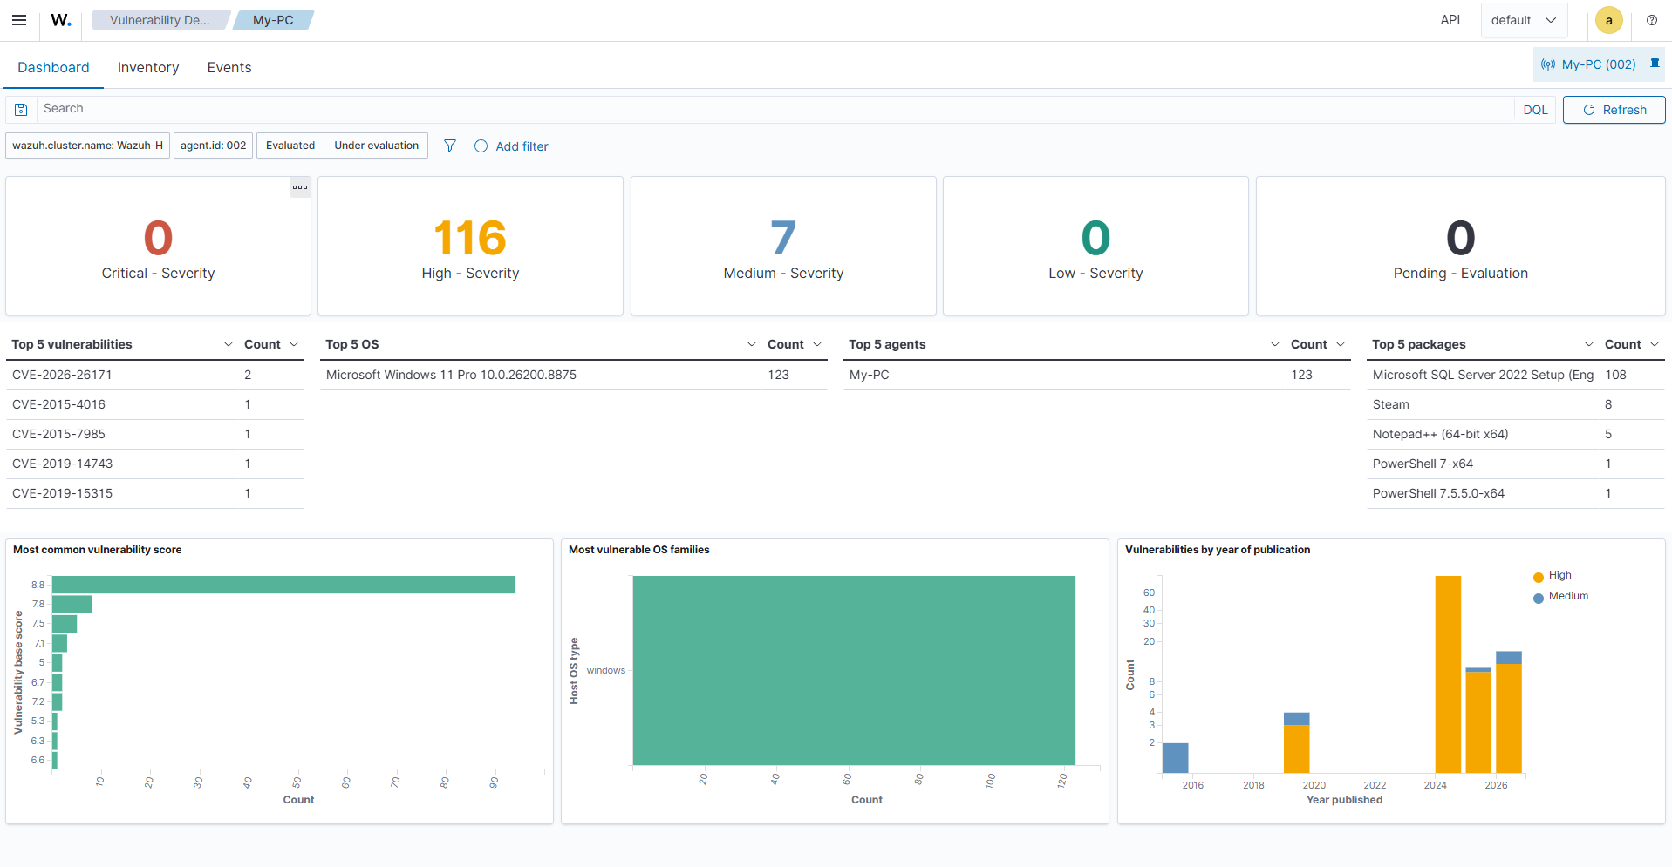
[C.8] GitHub repository structure

Phụ lục D — Tài liệu tham khảo
- Wazuh Documentation. (2025). Wazuh Open Source Security Platform. https://documentation.wazuh.com
- Suricata Documentation. (2025). Suricata User Guide. https://docs.suricata.io
- OISF. (2025). Emerging Threats Rules. https://rules.emergingthreats.net
- Malware Traffic Analysis. (2025). Training Exercises. https://malware-traffic-analysis.net
- NIST. (2012). SP 800-94: Guide to Intrusion Detection and Prevention Systems
- Wazuh Inc. (2024). Wazuh + Suricata Integration Guide. https://wazuh.com/blog

